# 🧠 Seeking Bias – Informe Semanal

🗓️ 2 de julio, 2025

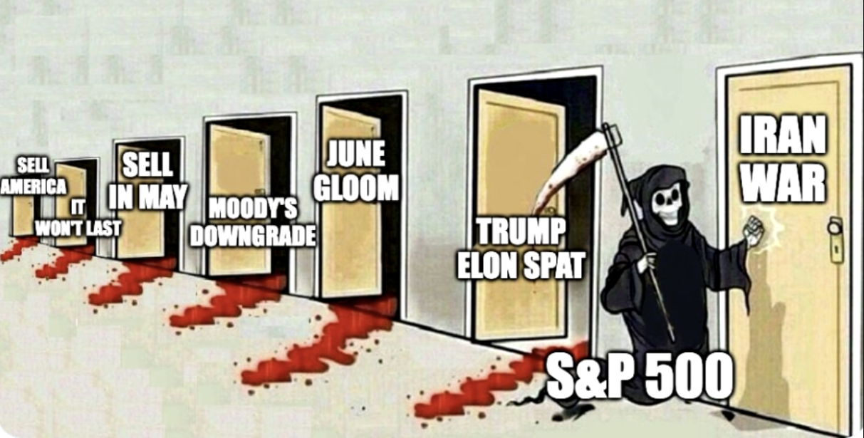

## FOMO y Cenicienta: dos caras de los mercados

La semana pasada confirmábamos el cierre del gap entre el soft data y el hard data. Hoy, ese cierre ya es evidente en la economía real, pero los mercados están contando otra historia.

### 🇺🇸 Estados Unidos – Rally con poco aire

En EE.UU., la narrativa ha dado un giro peculiar. El posicionamiento del mercado se ubica en torno al 50% de los máximos observados allá por febrero, mientras crecen las expectativas de recortes de tasas por parte de la Fed. La desaceleración económica es cada vez más difícil de negar: el hard data finalmente refleja la debilidad que el soft data venía anticipando. Incluso la baja de la inflación – celebrada por algunos como señal de alivio – aparece más bien como síntoma de una demanda anémica que resta poder de fijación de precios a las empresas.

Se acumulan señales de alerta en los datos duros de la economía:

- Enfriamiento industrial: La utilización de capacidad instalada ha caído, indicando menor ritmo productivo.

- Mercado laboral frágil: Aumentan los despidos y las solicitudes de subsidio por desempleo (Initial Jobless Claims en alza).

- Inflación contenida: Los precios se moderan, pero en parte porque los productores no logran trasladar costos.

- Convergencia de indicadores: Todo esto confirma el deterioro que ya insinuaban los índices adelantados.

Y sin embargo, los activos de riesgo mantienen el tipo. Wall Street viene de un fuerte rally, pero con un breadth históricamente pobre. Esta falta de amplitud es un signo de fragilidad. Se ha dado la curiosa situación de índices al alza con volatilidad al alza (spot up, vol up), revelando ausencia de convicción.

Muchos inversores están cubriendo riesgos incluso mientras compran. En otras palabras, ya no hay apocalipsis... hay FOMO.

El riesgo es claro: un rally sostenido más por fervor que por fundamentos. La falta de indicadores adelantados positivos pone un límite al entusiasmo.

Conclusión USA: Que el miedo a perderse la suba (FOMO) no nuble la razón. No hay apuro en sumarse al rally mientras los datos no den señales contundentes de mejora. La prudencia sigue siendo la mejor aliada. Queremos ver brotes verdes en los indicadores adelantados, alguna luz al final del túnel.

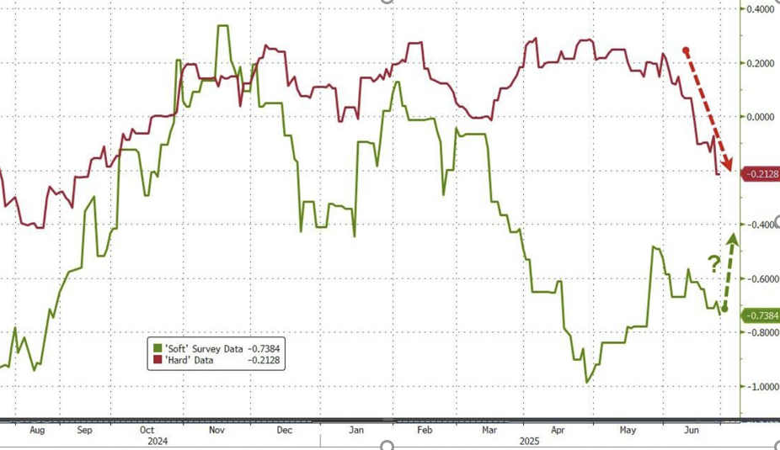

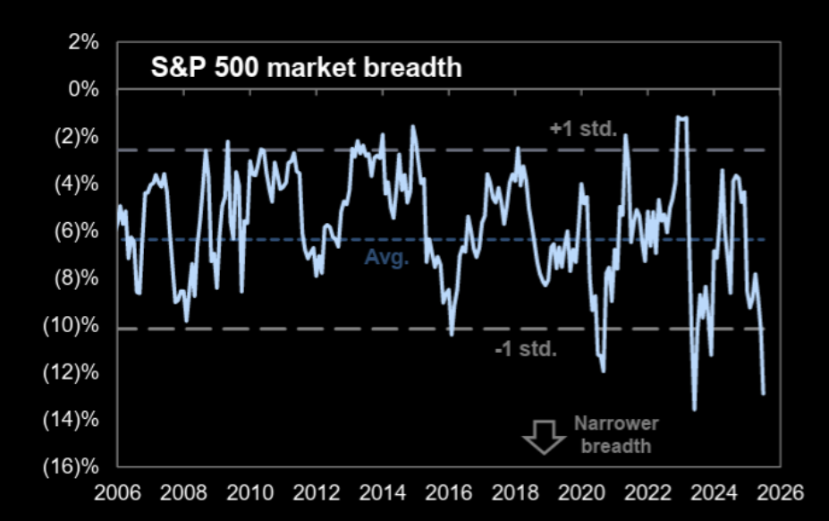

### 🌍 Europa – La cenicienta del año

Europa, por su parte, se perfila como la historia desapercibida de 2025. Sus mercados se han quedado relativamente rezagados en rendimiento, pero eso los ha vuelto atractivos por valuación.

Las acciones europeas cotizan a múltiplos más bajos que las estadounidenses. Mientras tanto, el euro viene dando la nota: la moneda única ha escalado a máximos mientras los índices bursátiles europeos descansan. ¿Para qué se compran tantos euros últimamente?

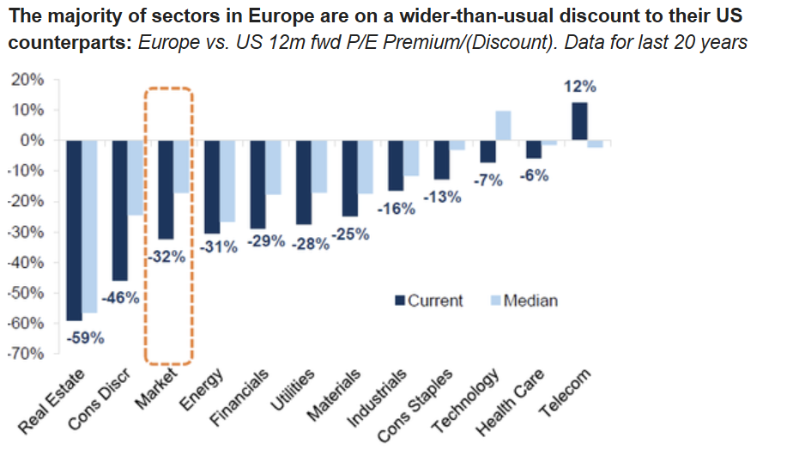

Una hipótesis gana tracción: se estaría acumulando posición en euros para entrar en renta variable europea. Después de todo, la exposición a acciones europeas requiere euros, ¿no? Europa podría ser la cenicienta del año – la región que muchos han pasado por alto, pero con un potencial de revalorización esperando su momento.

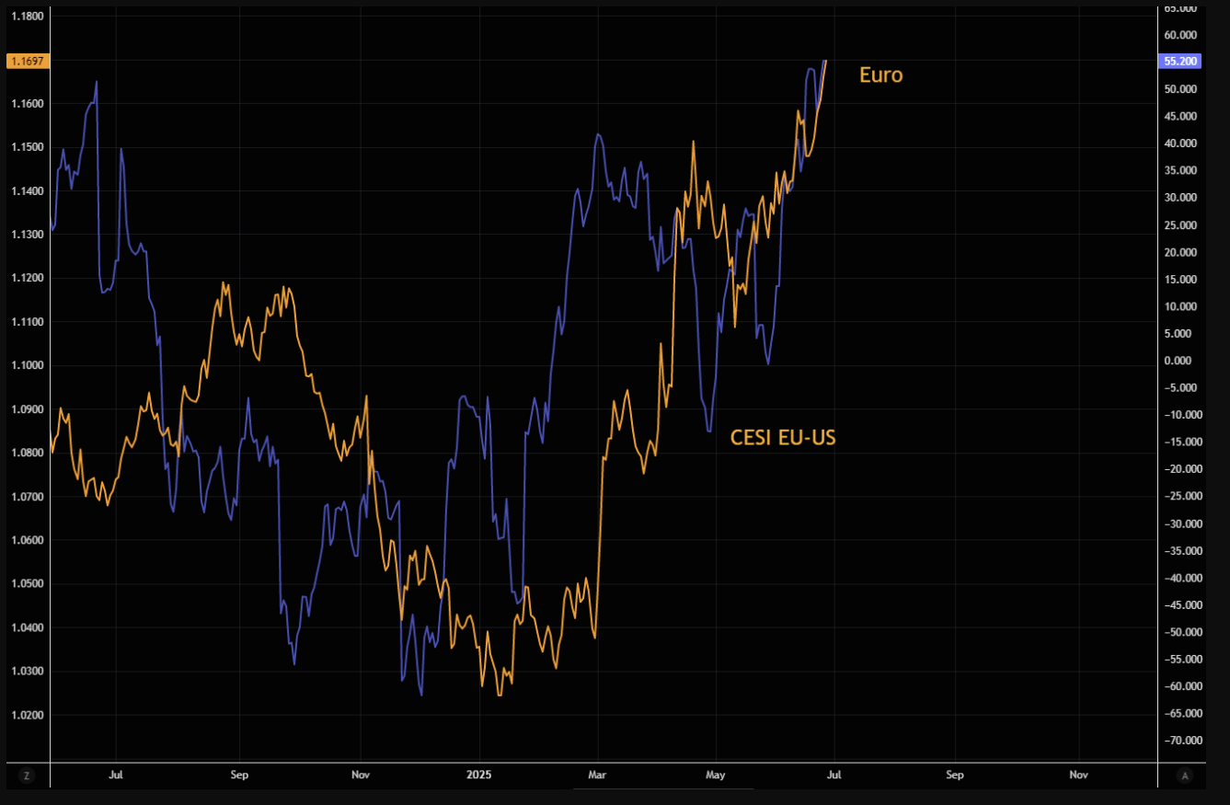

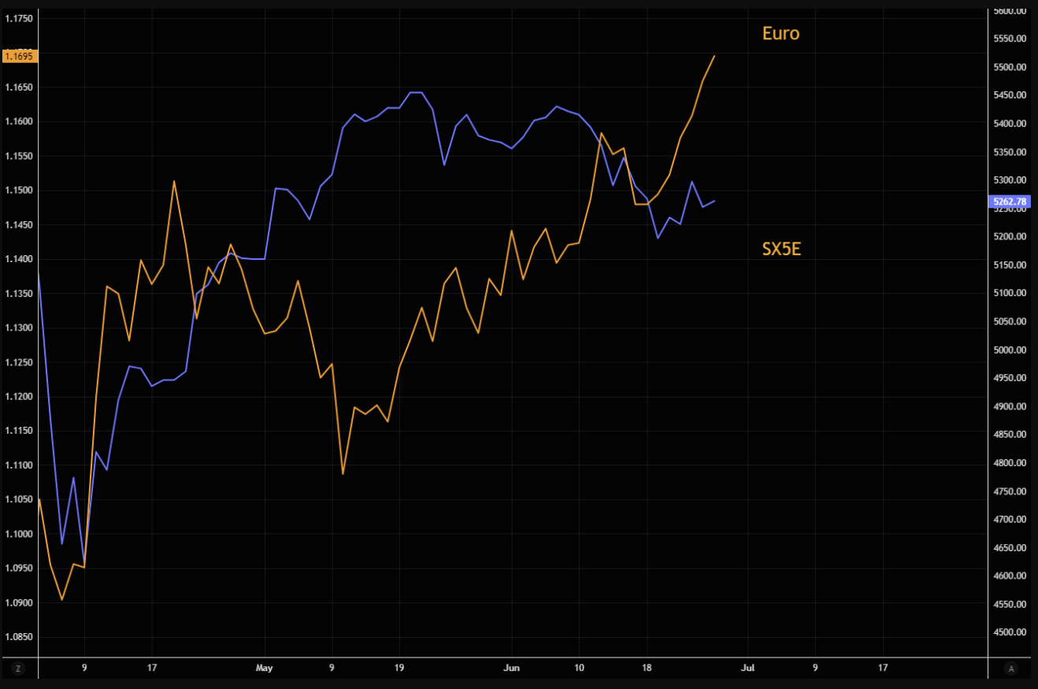

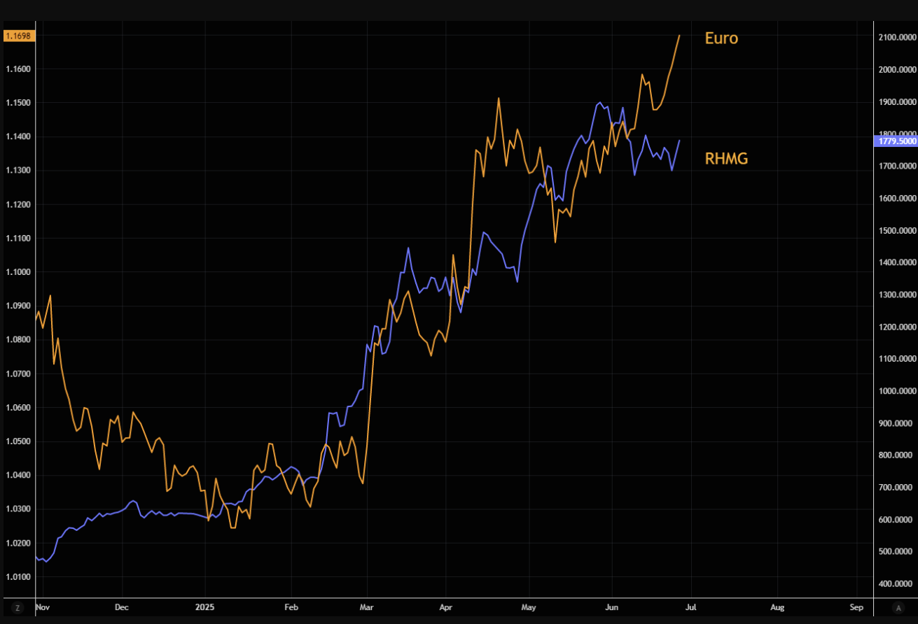

La narrativa de Europa como outsider con potencial pendiente se refuerza con algunos fundamentos. La inflación está totalmente controlada e incluso hay riesgos deflacionarios por el efecto tarifas, lo que deja al BCE con mayor margen de maniobra. Europa ya pagó su recesión y adelantó ajustes que ahora la dejan relativamente mejor posicionada.

Conclusión Europa: La paciencia podría rendir frutos. Europa, con valuaciones de descuento y vientos monetarios a favor, tiene todas las piezas listas para un potencial catch-up. Solo falta el catalizador adecuado.

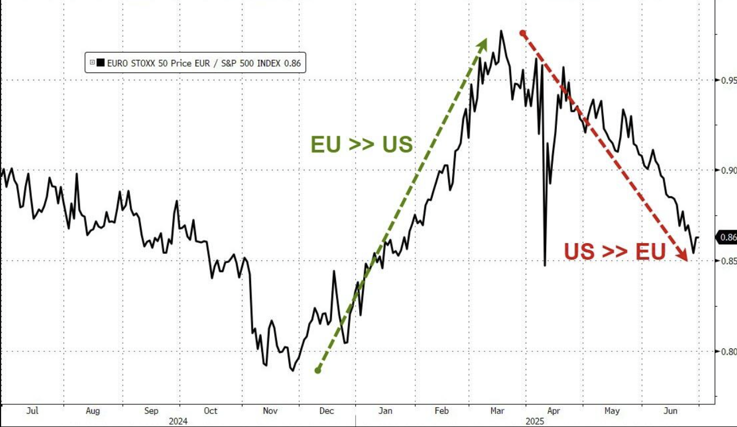

Seguimos buscando sesgos.